附件2
“学习通”考试操作流程（学生）
一、手机端：
1、下载安装学习通APP（安卓和苹果系统都有），运行该应用。
2、出现登录页面是，请选择【其他方式登录】，如下图：
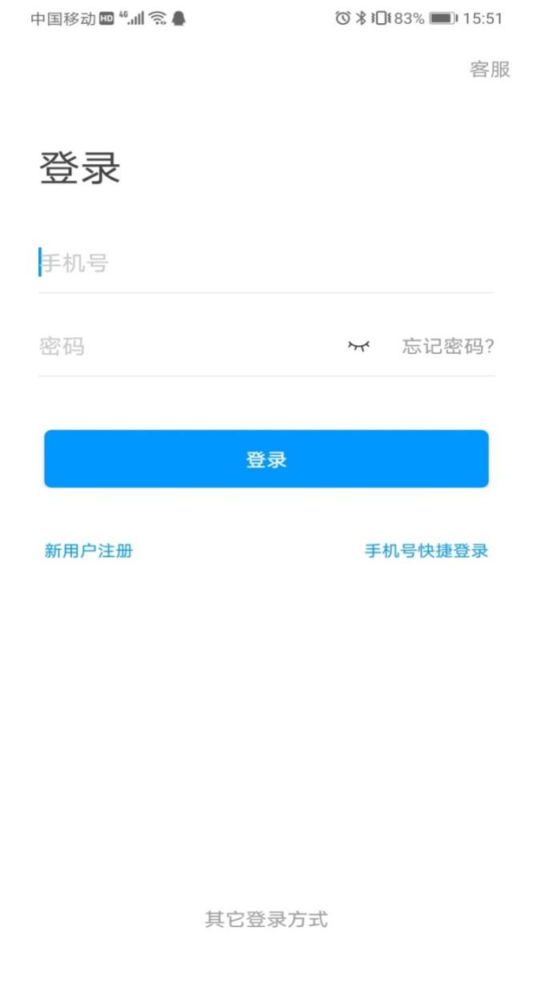

3、进入后输入【安徽工业大学继续教育学院管理平台】，输入学号和密码，如下图：
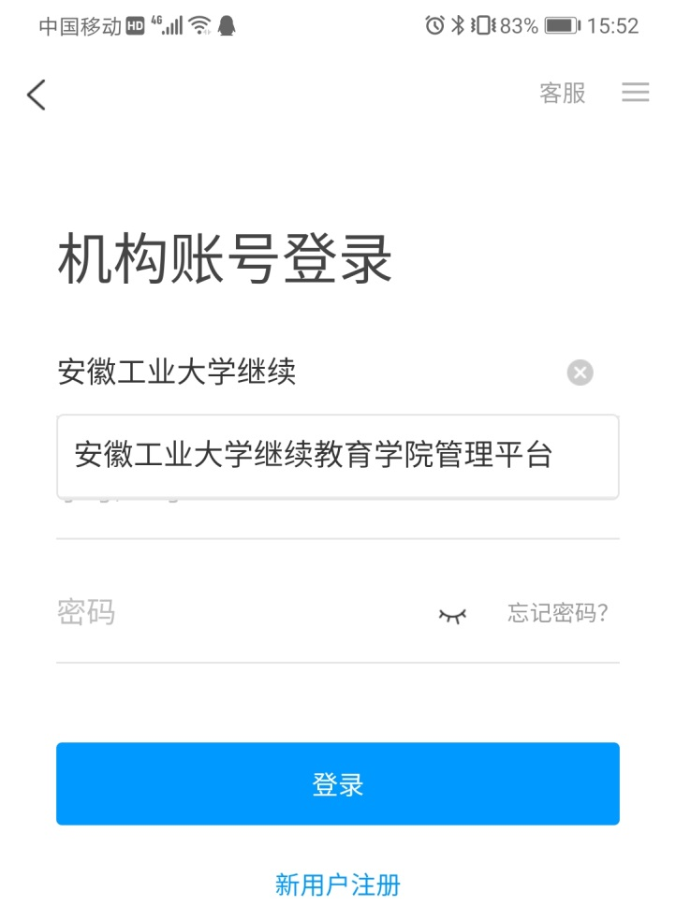

4、点击登录，第一次登录需要绑定手机，请按提示操作，如下图：
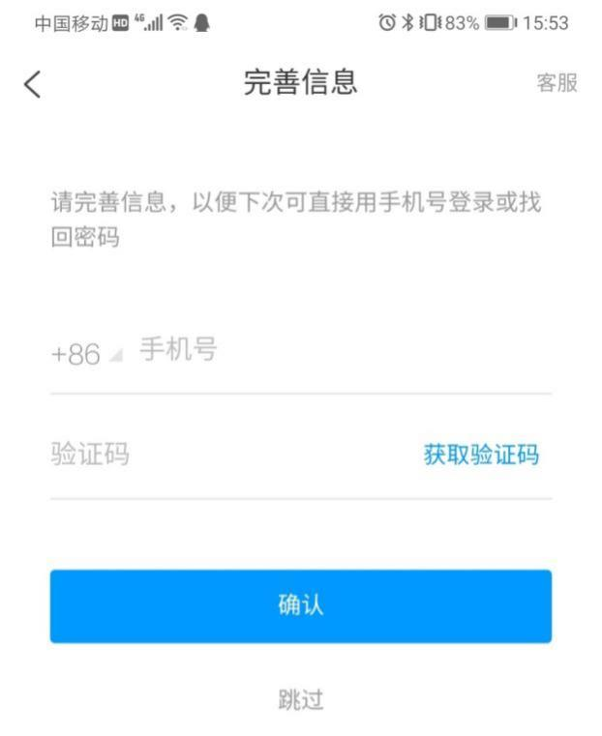

5、进入应用后，点击右下角【我】，如下图：


6、选择【课程】，如下图：
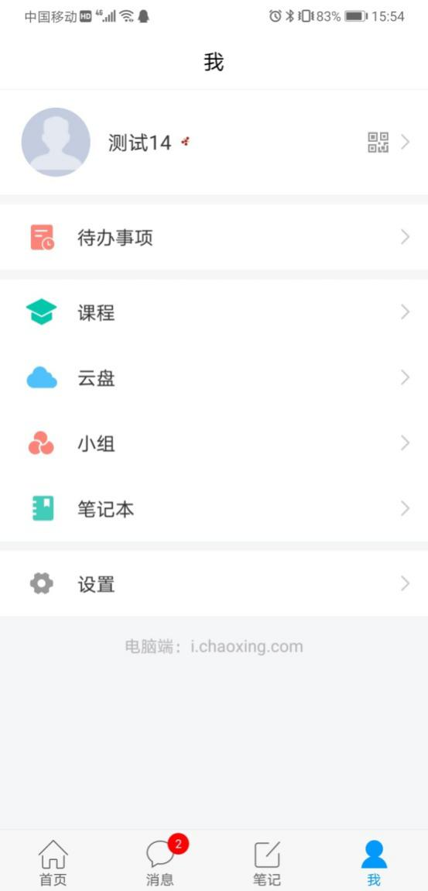

7、进入课程，选择对应的课程名称点击进入，如下图：
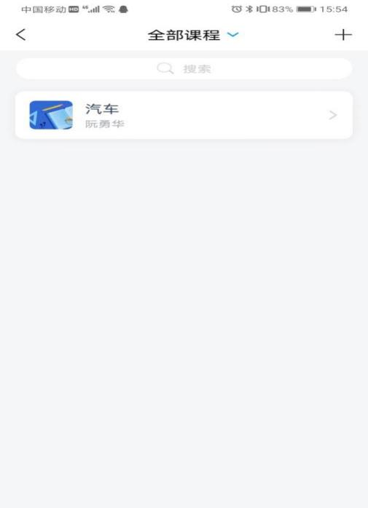

8、点击【作业/考试】，如下图：


9、进入点击【考试】选择对应的试卷进行考试，如下图：


10、进入考试说明的页面，如下图：
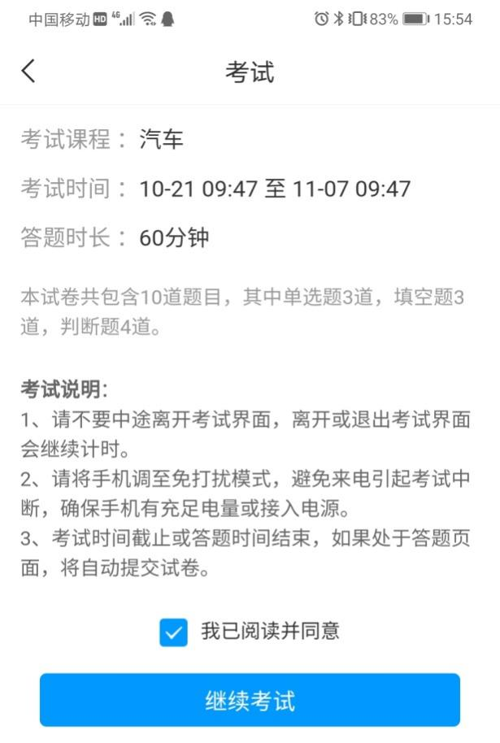

11、考试页面如下图：
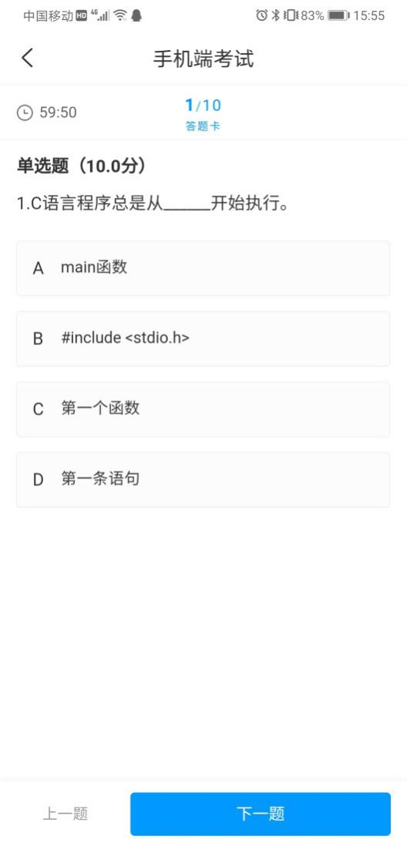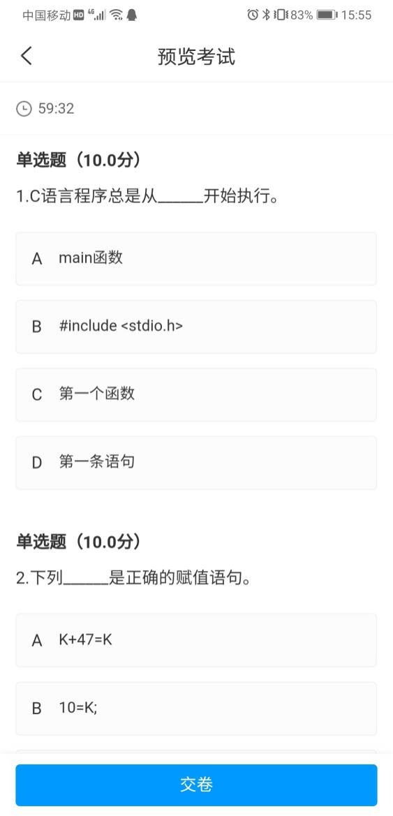

12、试题做完后，点击交卷即可完成考试，如下图：
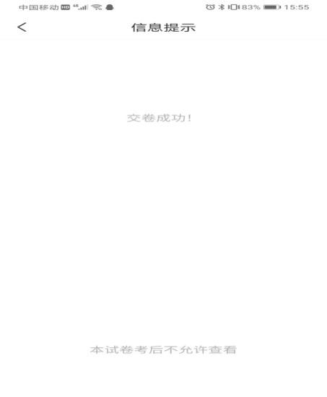

二、计算机端：
1、登录继续教育学院综合教务管理系统进入系统（网址：http://ceduacad.ahut.edu.cn/）

2、选择最上面的【课程】，点击进入，如下图：
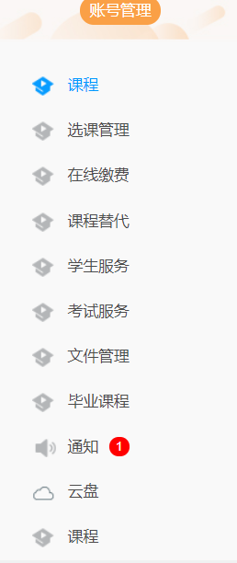

3、点击要考试的课程进入，如下图：


4、选择对应的考试，如下图：
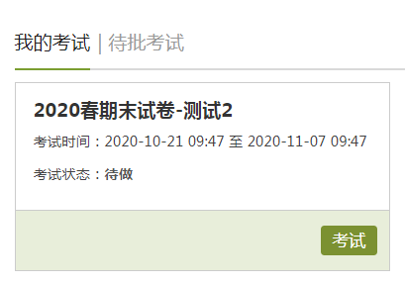

5、进入后，出现的考试说明，请仔细阅读并输入验证码，点击进入考试，考试即开始，如下图：
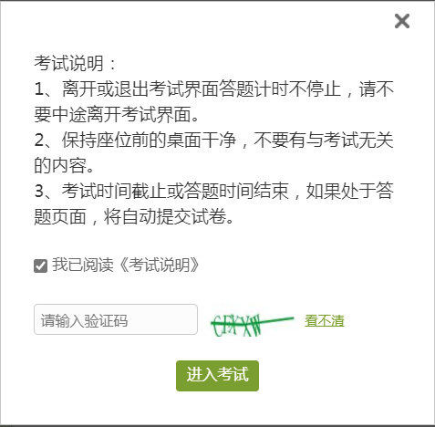

6、考试的界面，完成后点击交卷即可完成考试，如下图：
